Revisi CSR Impact
- Perubahan diagram IKM, untuk diagram IKM ubah skala diagram menjadi 1-4 untuk horizontal dan vertical, lalu garis vertical dan horizontal sesuaikan dengan rerata dari IKM Kepentingan dan IKM Kinerja. Beri warna hijau untuk garis kinerja dan warna biru untuk garis kepentingan. Lalu tambahkan kuadran 1-4 pada diagram ini. Contoh kuadran ada dibawah ini
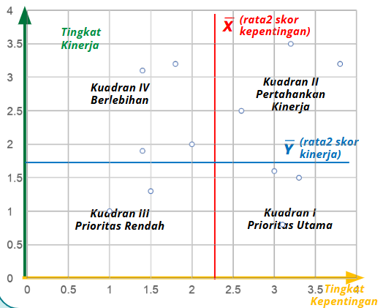
Nilai vertical berarti IKM Kinerja dan horizontal berarti IKM Kepentingan.
Penentuan rumus kuadran :
Kuadran | Nilai Kepentingan | Nilai Kinerja
Kuadran I | x > Ẍ | y < Ȳ
Kuadran II | x > Ẍ | y > Ȳ
Kuadran III | x < Ẍ | y < Ȳ
Kuadran IV | x < Ẍ | y > Ȳ

